

**Aufbaumaterialien**

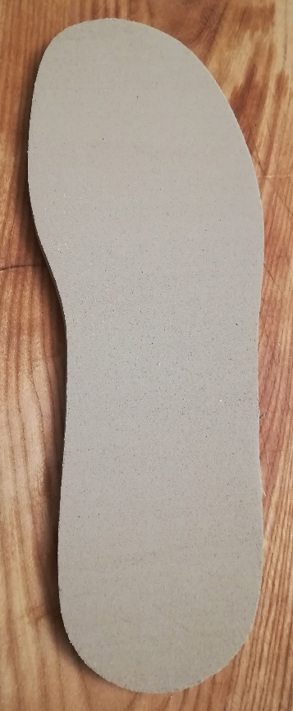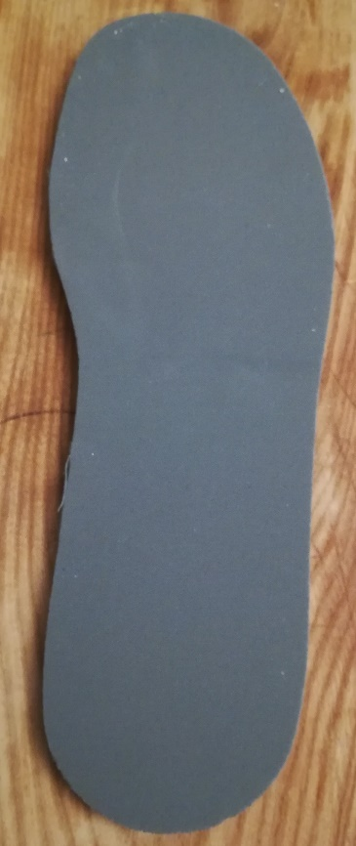Ein Bild, das Kleidung enthält.
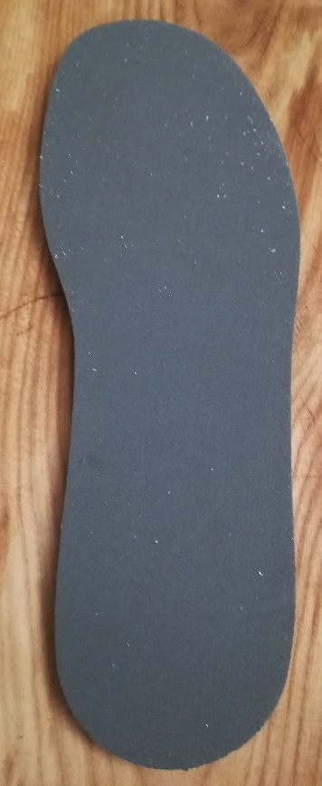Ein Bild, das drinnen enthält.

|  |  |  |  |  |  |  |
| --- | --- | --- | --- | --- | --- | --- |
| Name | Cellolight 60 | Lunalight A | Cellolight 50 | Lunasoft SL | Cellolight 30 | Lunasoft SLW |
| Dicke | 1 cm | 1cm | 1cm | 1cm | 1cm | 1cm |
| Gewicht | 94g | 91g | 66g | 65g | 44g | 52g |
|  |  |  |  |  |  |  |
| Relativ | 142% | 138% | 100% | 98% | 67% | 79% |
|  |  |  |  |  |  |  |